健康加-客服pc端功能_需求说明

角色与权限
0715阶段的角色有管理员和客服，后续有医生，导医，药厂药店，医院，企业等等。
  - 管理员
Admin用户负责角色，用户，权限的管理。
  - 客服
0715阶段客服的功能有审核和修改医生认证信息及处理用户反馈。
  - 预留角色
预留角色，后面陆续有医生，导医，药厂，药店，医院，企业等等。
具体角色说明在对应阶段去描述。

admin的功能说明
默认且仅为admin用户可使用的功能，对其他用户不可见。

角色管理
主要功能：建立角色的基础数据，且在用户数据中被引用到，与用户为一对多的关系。
    - 预置数据：客服
    - 角色管理界面
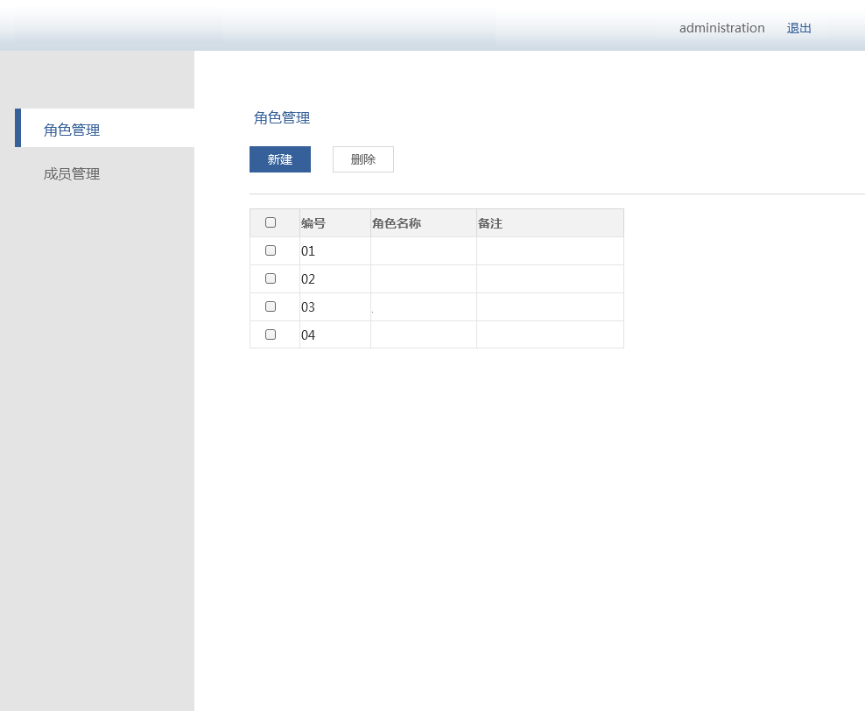
界面说明：
列表中展示的字段：编号，角色名称，包含的成员
单击列表中单元格，即可打开修改角色的页面，新建角色和修改角色的页面是一个，不单独做查看页面。
    - 新建/修改角色界面

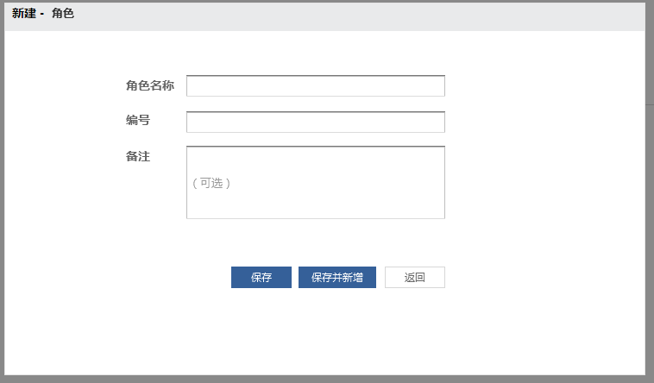
保存
保存时做字段校验。
单击保存按钮后，执行保存动作，且页面不关闭也不刷新。
保存并新增
单击保存并新增按钮，则执行保存动作，且页面刷新，除预置的默认值以外，清空所有已输入内容，即支持用户连续新增的需求。

    - 数据字典
字段名称 | 类型 | 长度 | 必填项 | 预置默认值
角色名称 | 文本 | 50 | 是 | 无
编号 | 文本 | 20 | 是 | 无
备注 | 文本 | 100 | 否 | “（可选）”

成员管理
    - 主要功能：成员管理即用户管理，建立用户的基础数据，且须要绑定一个角色，与角色为多对一的关系。
    - 预置数据：预置10个客服用户，用户名为数字编号0001-0010
    - 角色管理界面
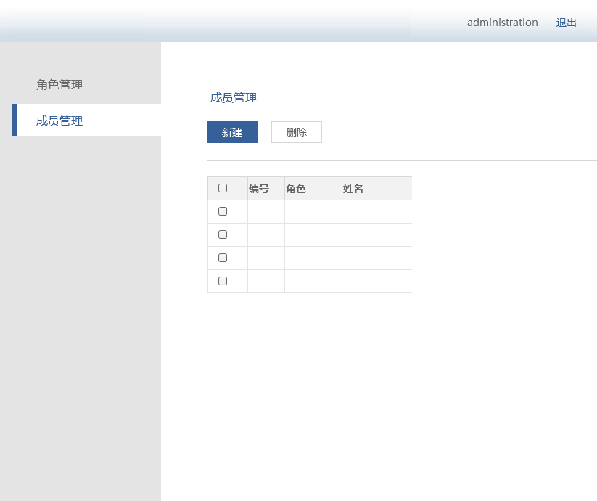
界面说明：
列表中展示的字段：编号，所属角色，姓名
单击列表中单元格，即可打开修改成员的页面，新建角色和修改成员的页面是一个，不单独做查看页面。
    - 新建/修改成员界面

界面说明：新建页面为层样式，父页面有遮罩层。
局部清晰图
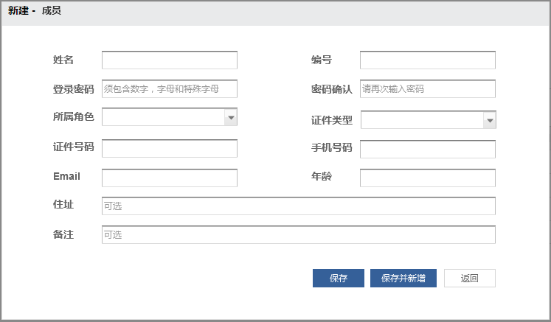
    - 数据字典
字段名称 | 类型 | 长度 | 必填项 | 预置默认值
姓名 | 文本 | 50 | 是 | 无
用户编号 | 文本 | 20 | 是 | 值的范围  0001-1000，系统按规则自动生成。用户编号为登录用户名
登录密码 | 文本 | 50 | 是 | 无
密码确认 | 文本 | 50 | 是 | 无
所属角色 | F7 |  | 是 | 引用角色数据
证件类型 | 枚举 | 50 | 是 | 身份证、护照
证件号码 | 文本 | 50 | 是 | 无
手机号码 | 文本 | 50 | 是 | 无
Email | 文本 | 80 | 是 | 无
住址 | 文本 | 80 | 否 | “（可选）”
备注 | 文本 | 100 | 否 | “（可选）”

权限
权限可以同角色和用户分别绑定，用户默认继承角色的权限，0715阶段，只实现角色的权限绑定，即角色“客服”的权限为“医生认证审核”和“处理意见反馈”两个模块的功能。

客服的功能说明
0715阶段客服的功能有“医生认证审核”和“处理意见反馈”两个模块。
本阶段客服的任务分配方式为主动领取式，即客服从任务池中主动领取，领取后任务被客服锁定。

医生认证审核
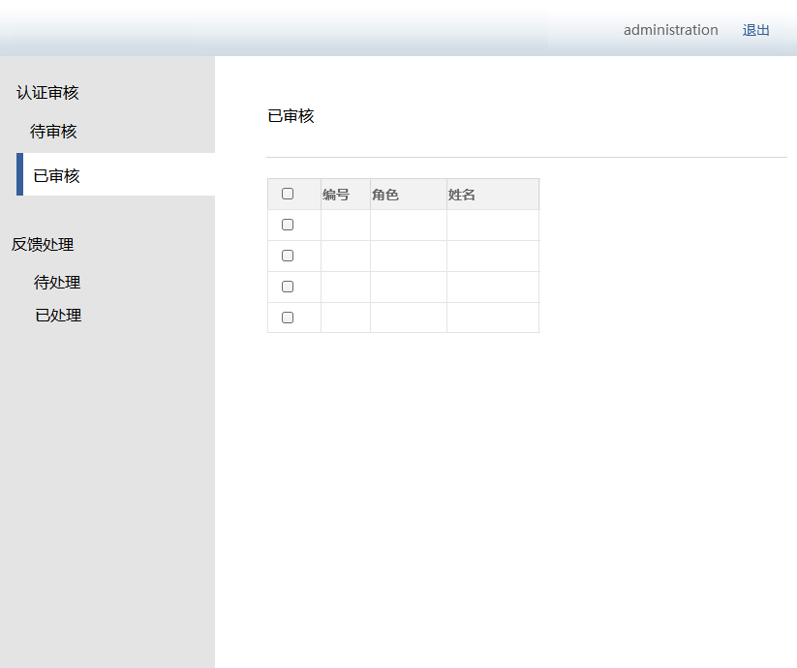
    - 待审核
客服的任务分配方式为主动领取式，即客服从任务池中主动领取，领取后任务被客服锁定。
    - 已审核
    - 审核页面

处理意见反馈
意见反馈的数据来源于医生端，患者端，医助端等三个app的反馈，在app中有一个反馈的入口，内容为纯文本。
客服在pc端需要处理这些意见反馈，为其归类整理。

    - 待处理
需要按医生，患者，医助等三个角色分类，可以分别查看和处理。
    - 已处理
    - 处理页面

